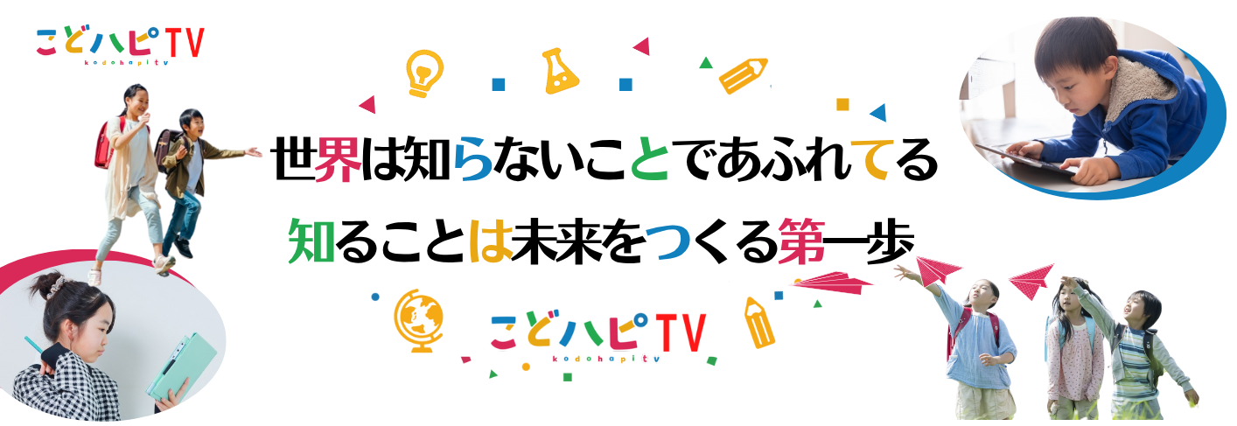

動画タイトル：チョウチョをさがす
対象：小学1-2年生
クラス： .
氏名： .

チョウチョのひみつをしらべよう

よく見てみよう
◇ チョウチョのしらべかたには、どんなほうほうがあったかな？

◇ 「しょっこん」ってなにかな？ はっぱをよく見ると、どんなことがわかるかな？
◇ やまのてっぺんにチョウチョがあつまるのをなんていうのかな？
どうしてあつまるのかな？
◇ 羽（はね）がちぎれたチョウチョにのこるあとは、なにをしめしているのかな？

◇ チョウチョの羽にある「へびの目のもよう（じゃのめもよう）」は、どんなやくわりをしているのかな？

自分でかんがえてみよう
◇ チョウチョをしらべるときのふくそう（きるもの）には、
どんなことに気をつけたらいいかな？

◇ チョウチョのしらべかたやくらしかたで、いんしょうにのこったことはなに？
じぶんのかんがえをまとめてみよう。

◇ あなたのまちや知っているところでは、どんなチョウチョやしょくぶつが見られそうかな？
どんなところに気をつけてかんさつしたい？

